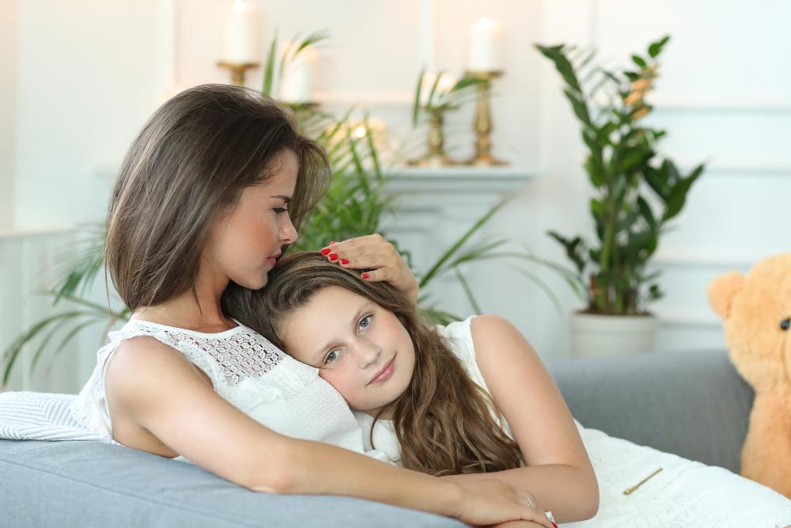
Конфликты с детьми?
Выход всегда есть!
Даже у самых хороших и мудрых родителей иногда случаются срывы, когда кажется, что ситуация безвыходная и наладить контакт с ребенком невозможно. В такие моменты многим хочется сорваться: накричать, расплакаться от бессилия, ударить!!!!!

Существует несколько общих правил для выхода из конфликтных ситуаций с ребенком — независимо от его возраста, но с учетом индивидуальных особенностей.
1.Первое и самое главное правило, на которое должен опираться любой родитель: «Я старше, значит, я умнее и точно смогу решить проблему». Таким образом, начинать искать решение должен именно взрослый. Только видя, как взрослый решает конфликт, ребенок сможет тоже этому научиться.
2.У каждого (даже очень плохого) поведения есть своя внутренняя причина. Ведь даже взрослые совершают плохие поступки из-за злости, агрессии, обиды, то есть в плену негативных эмоций. Начав искать причину плохого поведения, стоит дать ребенку обратную связь, обязательно делая акцент на том, что плохой не он сам, а его поступок.
3.Отсюда третье правило: ругайте поведение, а не ребенка. Каждый человек имеет право совершить ошибку, для того чтобы с ее помощью научиться. Обратной связью может быть ваш рассказ о том, что вы чувствуете в данный момент («Я расстроен», «Я обижен», «Я зол» и т. д.)
4.Научитесь регулировать свои эмоции!!!
5.Будьте последовательны в своих действиях. Если сегодня вы что-то запрещаете, это должно быть раз и навсегда. Точно так же и с разрешениями.
6.Указывайте ребенку только на хорошее поведение. Не стоит в любой ссоре вспоминать о том, как когда-то он разбил вазу. Наоборот, даже ругая, приводите в пример его хорошее поведение: «Мне так понравилось, как в прошлый раз ты убрал в комнате. Я была так рада».
7.Постарайтесь найти решение проблемы с ребенком вместе, посоветуйтесь с ним, спросите его мнение, переключите внимание!

Идеальных родителей не существует! Все мы ссоримся, выходим из себя, чувствуем бессилие. Это абсолютно нормально. Постарайтесь быть «достаточно хорошим родителем». «Достаточно хороший родитель» - не тот, у кого всегда идеальные и послушные дети, а тот, кто пробует, ищет баланс, договаривается, рассказывает о своих чувствах. Такие мамы и папы не боятся конфликтов, а стараются в них разобраться и найти компромисс.
Если нужна помощь
Когда не получается справиться с проблемой самостоятельно, можно всегда получить поддержку, обратившись к специалистам. Психолого-педагогическую помощь можно получить в МБУО Центр «СоДействие» г. Азова. По адресу ул. Кондаурова 53/47 каб. 5, тел.8-991-363-64-34

Директор МБУО Центр «СоДействие» г. Азова Е.П. Янковская
По материалам интернет -портала «Растим детей»

